Приложение N 10
к Порядку проведения
аттестации рабочих мест
по условиям труда,
утвержденному Приказом
Минздравсоцразвития России
от 26 апреля 2011 г. N 342н
Образовательное частное учреждение "Учебно-методический центр "Эко-Сфера", внесено в реестр аккредитованных организаций, оказывающих услуги в области охраны труда под регистрационным номером № 1637 от 22.04.2011
(полное наименование организации, оказывающей услуги по проведению аттестации рабочих мест по условиям труда (аттестующая организация), № в реестре аккредитованных организаций, оказывающих услуги в области охраны труда; дата внесения в реестр)
г. Москва, Каширское шоссе, д.31, 115409; Кривашеев Сергей Владимирович; (495) 725-55-10, krivs@ekosf.ru
(адрес аттестующей организации, индекс, фамилия, имя, отчество руководителя аттестующей организации, телефон, факс, адрес электронной почты)
ИНН аттестующей организации | Код организации по ОКПО | Код органа государственной власти по ОКОГУ | Код вида экономической деятельности по ОКВЭД | Код территории по ОКАТО
7724296588 | 81466743 | 49007 | 80.30.3; | 45296569000

Сведения об аттестующей организации

Сведения об аккредитации испытательной лаборатории (ИЛ)
Регистрационный номер аттестата аккредитации | Кем выдан аттестат аккредитации | Дата получения аттестата аккредитации ИЛ | Дата окончания аттестата аккредитации ИЛ
РОСС RU.0013.21ОТ1062 | ЦОССРОТО Министерства Здравоохранения и Социального развития РФ | 30.06.2010 | 30.06.2015

Сведения о работниках ИЛ, участвовавших в проведении аттестации рабочих мест по условиям труда

№  п/п | Дата проведения измерений (отбора проб) | Ф.И.О. работника | Должность  работника | СНИЛС работника | Сведения о специальной подготовке
 |  |  |  |  | вид деятельности | № свидетельства, аттестата, сертификата, удостоверения и т.д. | дата выдачи свидетельства, аттестата, сертификата, удостоверения и т.д.
1 |  | Кривашеев Сергей Владимирович | И.о. руководителя лаборатории | 017-164-249-31 | Вопросы контроля физи-ческих факторов и атте-стации рабочих мест | 474/10 | 09.04.2011
2 |  | Лепёхин Игорь Анатольевич | Руководитель ОП | 016-182-240-14 | Санитарно-гигиенические лабораторные исследования | 022738 | 09.06.2012
 |  |  |  |  | Методы измерения и гигиенической оценки факторов производственной среды и трудового процесса, травмоопасности и обеспеченности работников СИЗ для целей аттестации рабочих мест по условиям труда | 2289 | 19.03.2012
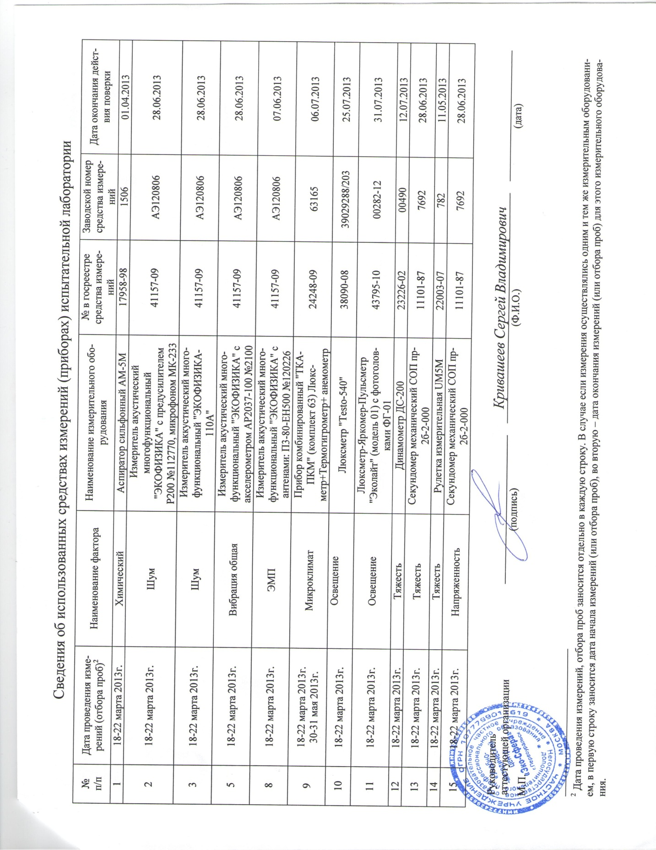

Дата проведения измерений, отбора проб заносится в каждый пункт строки. В случае если измерения осуществлялись непрерывно одним и тем же работником, в первую строку заносится дата начала измерений (или отбора проб), во вторую – дата окончания измерений (или отбора проб) для этого работника.

